*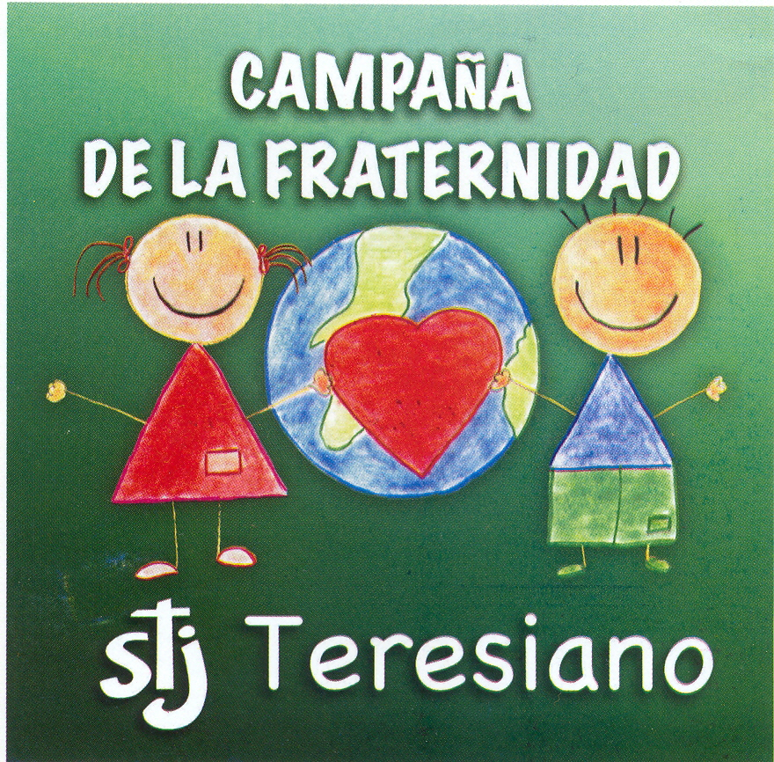COLEGIO TERESA DE ÁVILA LAGOS*



Campaña Fraternidad /Cuartos de Hora PREESCOLAR

¡Dios ama al que da con alegría!

1. ***MOTIVACIÓN***

En el nombre del Padre del Hijo y del Espíritu Santo… Comenzamos nuestro cuarto de hora en el nombre del Padre, del Hijo y del Espíritu Santo, vamos a cerrar los ojos todos para concentrarnos en la presencia de Jesús y vamos diciendo: Gracias Jesús por la vida que hoy nos regalas…Sabemos Jesús que estás aquí y que siempre nos escuchas, ábrenos a este rato de oración…

1. ***ILUMINACIÓN***

Hoy vamos a iniciar nuestro ratito de oración explicando esta frase “Dios ama al que da con alegría”.

Contamos algunas realidades que a diario vivimos en nuestra casa y en nuestra escuela. (La maestra resalta que a veces nosotros nos convertimos en niños como ellos).

* Niño ciego: cuando un niño no sabe hacer otra cosa que ver la tele, comer papitas, dulces, jugar WI, hacer que sus papas gasten dinero en caprichos, sin pensar en nada más.
* Niño cojo: cuando un niño no quiere hacer nada solo y siempre pide ayuda a los demás para que los demás hagan las cosas por él y no se esfuerza.
* Niño abandonado: cuando un niño esta arrinconado porque nadie quiere juntarse con él, porque está sucio, parece pobre y le dicen el tonto de la clase y nadie se junta con él.
* Niño sordo: cuando un niño solo piensa en él y no comparte nada con nadie, y siempre se pelea con los demás.

**Los podemos comparar con los niños de Jesús.**

* Cuando un niño comparte lo que tiene hasta quedarse sin nada.
* Cuando un niño juega con otro niño sin importarle como son.
* Cuando un niño es obediente con sus papas y maestros.
* Cuando un niño ayuda en casa, en el salón d clases y es buen amigo.

1. ***COMPARTO***

Les hacemos ver lo importante que es compartir con los demás las cosas que tenemos, el ser serviciales con todos, el ser buen amigos y compañeros.

1. ***CIERRE***

Terminamos recordándoles que estamos en la campaña de fraternidad, momento para compartir con los que menos tienen y ser UN NIÑO DE JESÚS. Padre Nuestro

***TODO POR JESÚS***

*COLEGIO TERESA DE ÁVILA LAGOS*



Campaña Fraternidad /Cuartos de Hora PREESCOLAR

5 PANES Y 2 PECES

1. ***MOTIVACIÓN***

En el nombre del Padre del Hijo y del Espíritu Santo… Comenzamos nuestro cuarto de hora en el nombre del Padre, del Hijo y del Espíritu Santo, vamos a cerrar los ojos todos para concentrarnos en la presencia de Jesús y vamos diciendo: Gracias Jesús por la vida que hoy nos regalas…Sabemos Jesús que estás aquí y que siempre nos escuchas, ábrenos a este rato de oración…

1. ***ILUMINACIÓN***

Unas de las historias de Jesús con un niño que compartirlo que tenía: cinco panes y dos peces. Pongan mucha atención:

Una vez estaba Jesús al otro lado del mar de Galilea platicando con mucha gente y l dijo Felipe un amigo de Jesús:

¿Jesús donde compraremos pan para dar de comer a toda esta gente?

Hay un niño que tiene cinco panes y dos peces dijo Andrés. Pero eso no es nada para tanta gente.

Tráiganme los panes del niño- dijo Jesús.

Y Jesús tomo los 5 panes y los dos peces, los bendijo y fue entregando panes y peces a todos los que estaba. Después de comer hasta no poder más, se dieron cuenta de que sobro mucha comida a pesar de todo lo que comieron.

1. ***COMPARTO***

¿Qué le pregunto Jesús a Felipe?

¿Qué respondió Andrés?

Si tú fueras el niño que tenía los panes y los peces ¿Qué hubieras hecho? ¿los hubieras compartido?

Piensa en alguna cosa que tienes y quieras compartir con otros niños que no lo pueden tener. ¿Serias capas de compartirlo con algún niño?

1. ***CIERRE***

Nos ponemos tomándonos de las manos y rezando un padre nuestro por todos aquellos que sufren y pasan necesidad. Padre Nuestro

***TODO POR JESÚS***